**关于TC3授权管理中申请特殊授权的数量说明**

|  |  |
| --- | --- |
|  | 作者：解宏博  职务：华北区 技术工程师  公司：BECKHOFF中国  邮箱：hb.xie@beckhoff.com.cn  日期：2023-07-04 |
| **摘 要：**  TwinCAT 3授权管理器是客户进行授权常用的工具，针对一般授权，客户可以通过实际添加或者扫描硬件设备，添加PLC的库，之后利用授权管理器的“Automatic Detection”功能，自动检测项目中用到的授权，也可以手动勾选授权管理中“Manage Licenses”界面中对应授权后面的复选框，实现授权的手动添加，并且两种方法可以结合使用。但仔细观察会发现，“Manage Licenses”界面中有些授权后面并不是一个复选框，而是可填入数字的输入框，对于这种授权，该如何添加并使用呢，后面将逐个说明。 | |
| **附 件：**   |  |  |  | | --- | --- | --- | | 序 号 | 文件名 | 备注 | |  |  |  | |  |  |  | |  |  |  | |  |  |  | | |
| **历史版本：**   |  |  |  | | --- | --- | --- | |  |  |  | |  |  |  | |  |  |  | |  |  |  | |  |  |  | | |
| **免责声明：**  我们已对本文档描述的内容做测试。但是差错在所难免，无法保证绝对正确并完全满足您的使用需求。本文档的内容可能随时更新，如有改动，恕不事先通知，也欢迎您提出改进建议。 | |
| **参考信息：** | |

目 录

1. 软硬件版本 3

1.1. 倍福Beckhoff 3

1.1.1. 控制器硬件 3

1.1.2. 控制软件 3

2. 准备工作 3

2.1. 获得License ID 3

3. 具体操作 3

3.1. TE1111 TC3 EtherCAT Simulation 3

3.2. TF5230 TC3 CNC Channel 6

3.3. TF6220 TC3 EtherCAT Redundancy 250 8

3.4. TF6271 TC3 Profinet Controller 11

3.5. TF6280 TC3 EtherNet/IP Adapter (Slave)+TF6281 TC3 EtherNet/IP Scanner (Master) 14

# 软硬件版本

## 倍福Beckhoff

### 控制器硬件

TwinCAT控制器，下文以自己笔记本进行模拟操作示意

### 控制软件

TwinCAT XAR，下文以自己笔记本中的4024.44版本示意

# 准备工作

## 获得License ID

客户购买对应授权后，就会得到对应的License ID，即一个八位的数字，下文均以12345678示意

# 具体操作

## TE1111 TC3 EtherCAT Simulation

TE1111是用来进行EtherCAT网络模拟的，可以在没有EtherCAT从站的情况下进行COE，SOE，Acyclic等协议指令的模拟。这个授权是按照实例数量进行授权的，不同于其他常规的授权是按照CPU数量进行授权，即如果将来要通过几个EtherCAT网卡网段实现EtherCAT Simulation，就要购买几个对应的授权。比如如果程序中已经添加了一个EtherCAT Simulation节点，另外可能后期还需要通过另外一个网卡实现第二个EtherCAT网段的 Simulation，那么可以手动再加入一个，这样工程自动识别的EtherCAT Simulation个数和手动勾选的EtherCAT Simution个数加和是1+1=2，在授权管理器的“Order Information”页面下方，TE1111后面也会以“（*2）”的形式体现总共申请的实例个数。如果LicenseID对应订单中购买的TE1111数量也是2，则可以授权成功，否则授权服务器会返回“Unexpected Error”的错误。

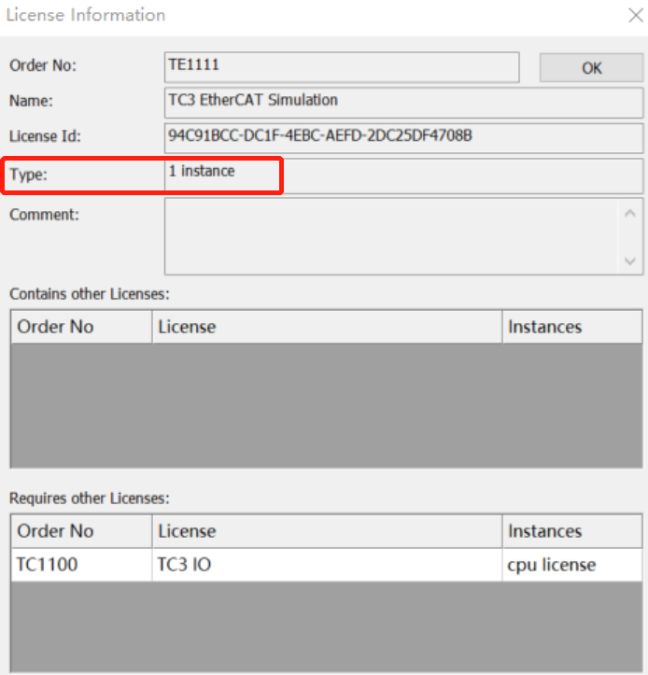

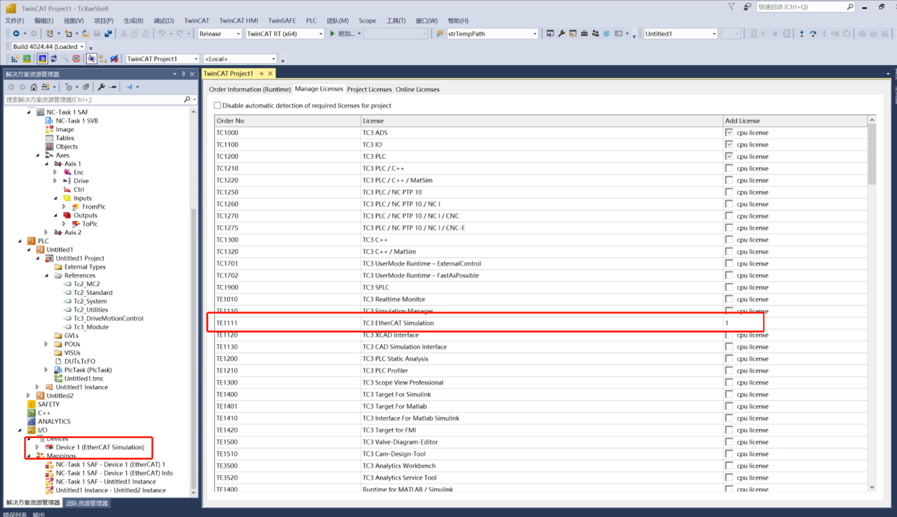

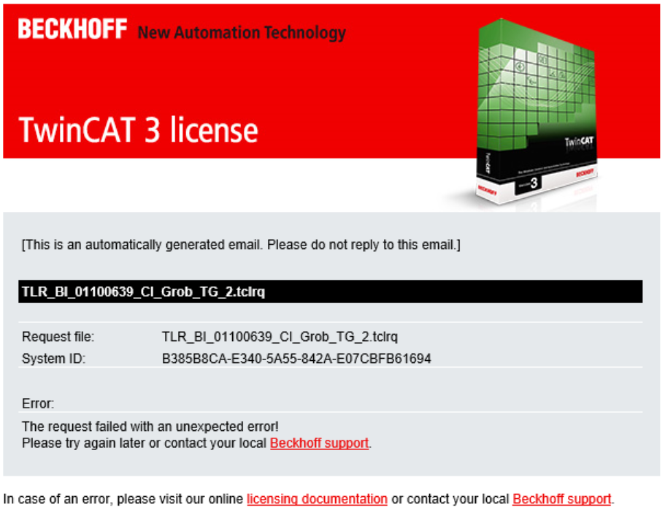

## TF5230 TC3 CNC Channel

TF5230是在CNC或者CNC-E授权基础上的通道包，即如果基础授权中带的一个通道不能满足项目需求，则可以通过购买通道包的方式，实现通道扩展，跟上一节描述的一样，作为实例数量授权，一个CPU最多支持购买11个TF5230，即通道数量最多扩展到12个。这里为了测试，我们在项目中添加CNC Channel两个，额外手动勾选的TF5230实例数量我们填入5，回到“Order Information”界面会发现TF5230显示当前实例个数是6，这是因为我们的TF5210 CNC-E里面已经包含了一个CNC Channel的实例授权了。

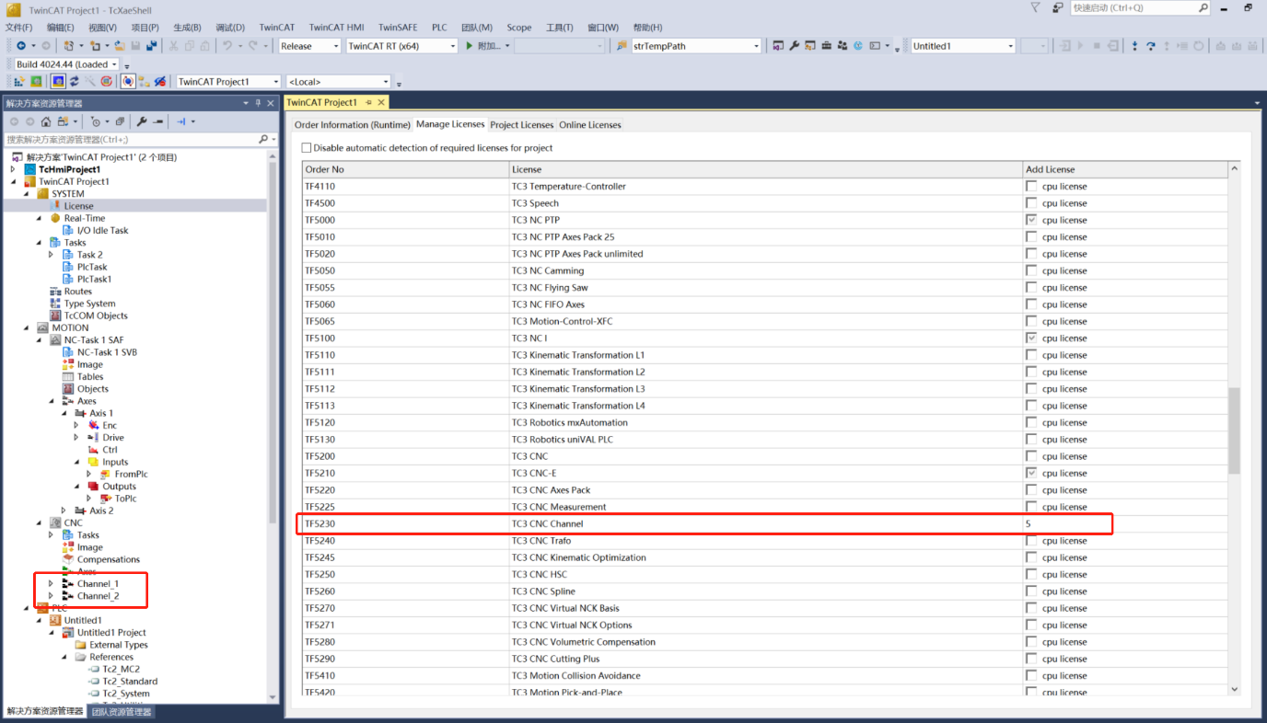

图形用户界面, 表格

## TF6220 TC3 EtherCAT Redundancy 250

TF6220是实现EtherCAT环网冗余授权，表示环网中EtherCAT从站数量最多250个，如果超过可以购买TF6221，最多从站数量可以到65535个，并且TF6221包含TF6220授权，不需要以TF6220为基础购买，在TC1100基础上购买即可。

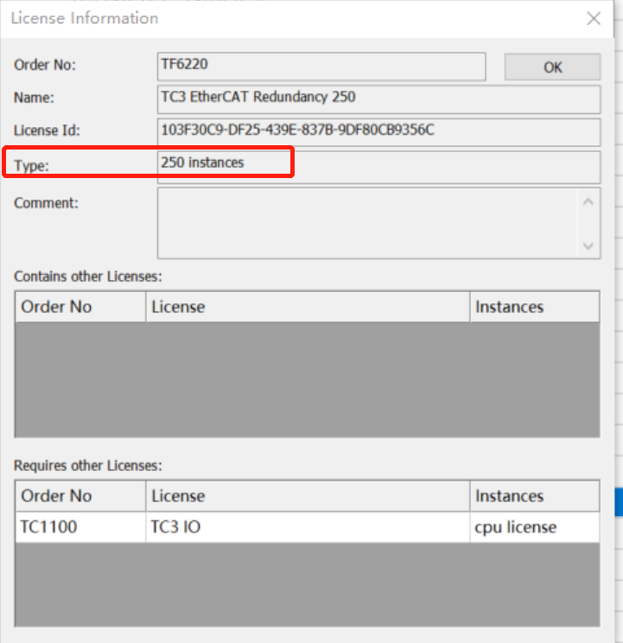

TF6220比较特殊，类型是“250 Instances”，表示最多从站数量，如果在一个主机上实现多个环网，也要购买对应数量的TF6220。并且测试发现通过IO里面配置环网，然后工程自动识别的方式看到的数量不明确，因而针对这个授权，需要手动添加匹配环网个数的TF6220授权，如果已经在IO里面配置了环网，可以先禁用对应的配置，才能手动输入TF6220授权的个数。并且在“Order Information”页面也不会像上面描述的显示申请的TF6220授权的个数，但通过打开授权申请文件会发现，相应数量已经填到授权申请文件中了，此时只要确保申请的授权种类以及个数和订单中购买的完全一致即可。

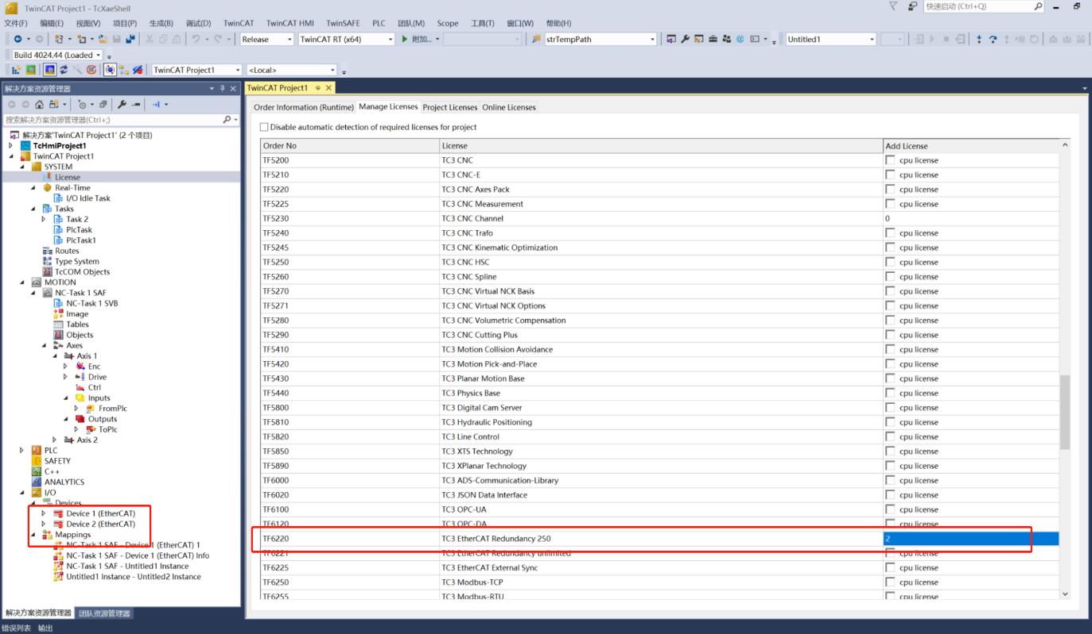

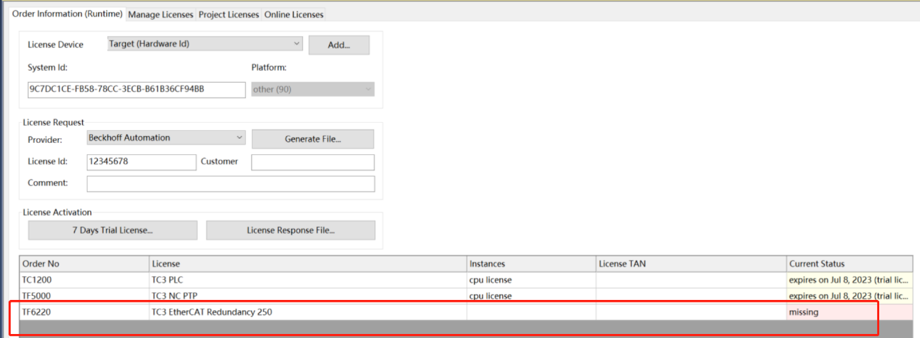

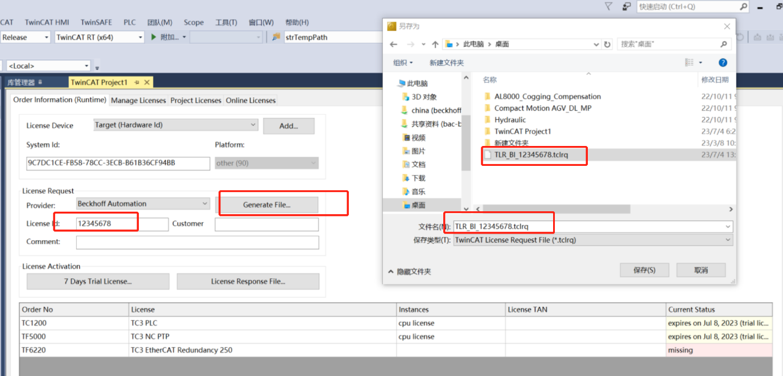

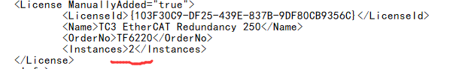

## TF6271 TC3 Profinet Controller

TF6271授权可以实现将控制器的实时网卡变成一个PN主站，当然前提是这个网卡可以安装并使用TwinCAT实时驱动。这个授权同样是实例授权，比如需要使用控制器上三个网卡作为两个PN主站，那么就需要购买三个TF671授权，同样，IO配置识别上来的TF6271数量和手动勾选的TF6271数量是加和后，最终数量要与订单购买的数量对应。值得注意的是TF6271授权已经包含了TF6270 TC3 Profinet IO-Device授权，不需要重复购买，并且TF6270授权类型是CPU License，即每个控制器只要购买一个，考虑同步任务周期和控制器性能的前提下，就可以让任意数量个控制器网口变成PN从站。

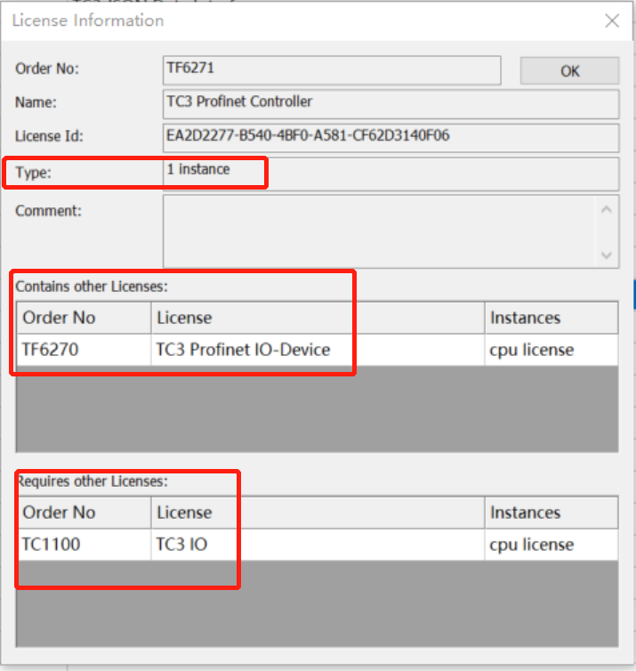

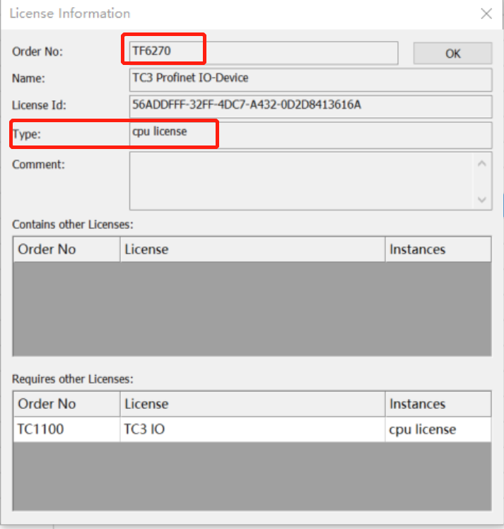

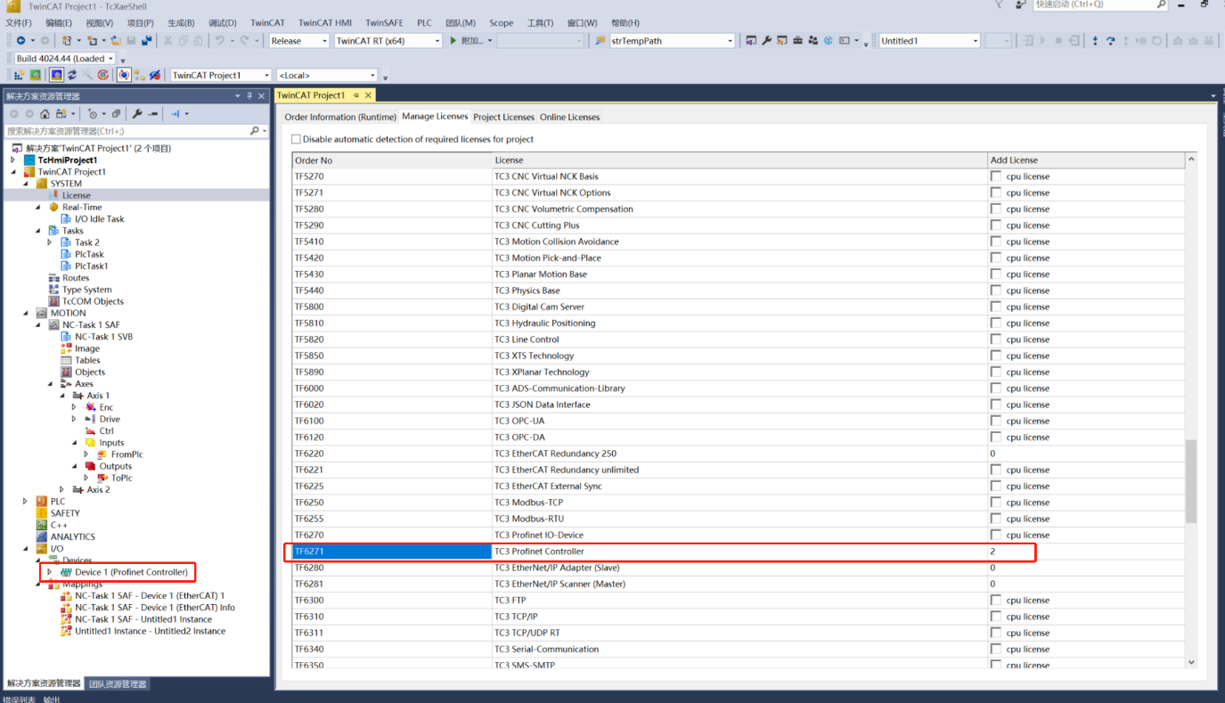

## TF6280 TC3 EtherNet/IP Adapter (Slave)+TF6281 TC3 EtherNet/IP Scanner (Master)

TF6280和TF6281授权功能对应，分别是把控制器的实时网卡变成EIP从站和EIP主站的功能。

TF6280授权包含了TF6311实时TCP/UDP功能.。

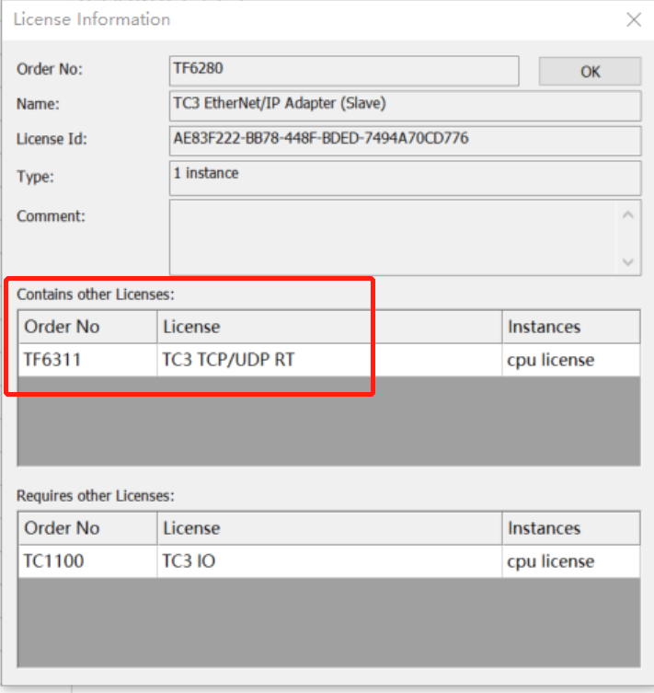

TF6281授权包含了TF6280，并且包含的TF6280数量是“Unlimited”，即购买了TF6281就不用重复购买TF6280了，并且只要购买一个TF6281，就可以实现不受数量限制的TF6280。

TF6280和TF6281都是实例类型授权，和TF6271道理相同，下面举例项目中已经在IO中配置了一个EIP Slave和两个EIP Master设备，额外手动输入了两个EIP Slave授权和两个EIP Master授权，则授权管理器应该识别出总的EIP Slave授权数量是三个，EIP Master授权数量是四个，但是观察“Order Information”发现只是识别出EIP Master授权数量四个，并没有EIP Slave，这就是因为前面说到的，TF6281已经包含无限个TF6280实例授权了。同样匹配购买的订单的授权类型和数量后，就可以生成授权申请文件，申请正式授权。

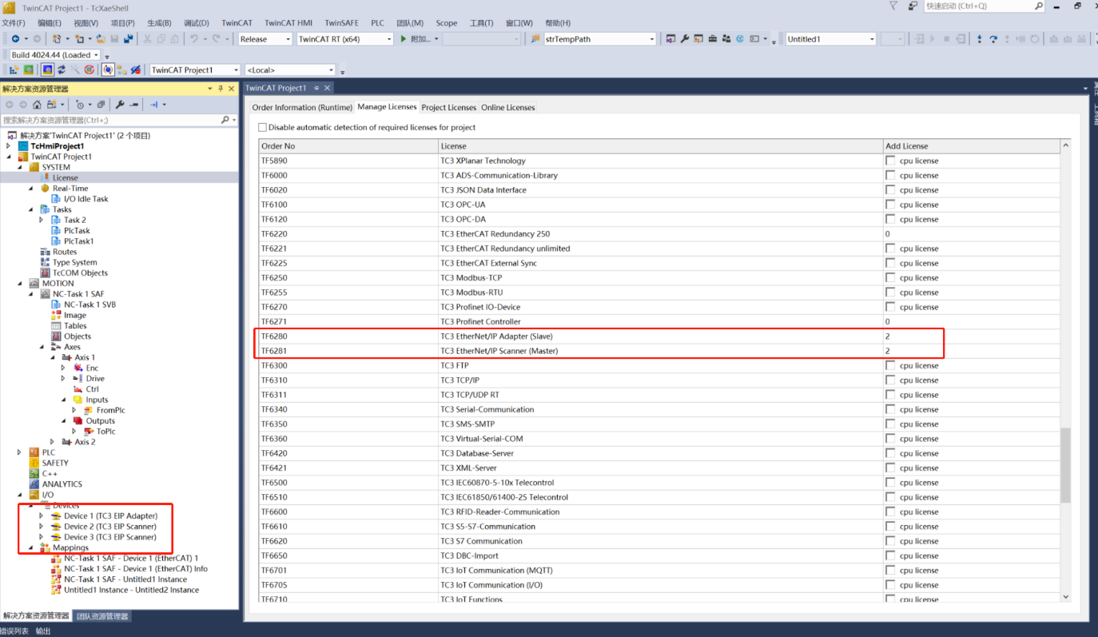

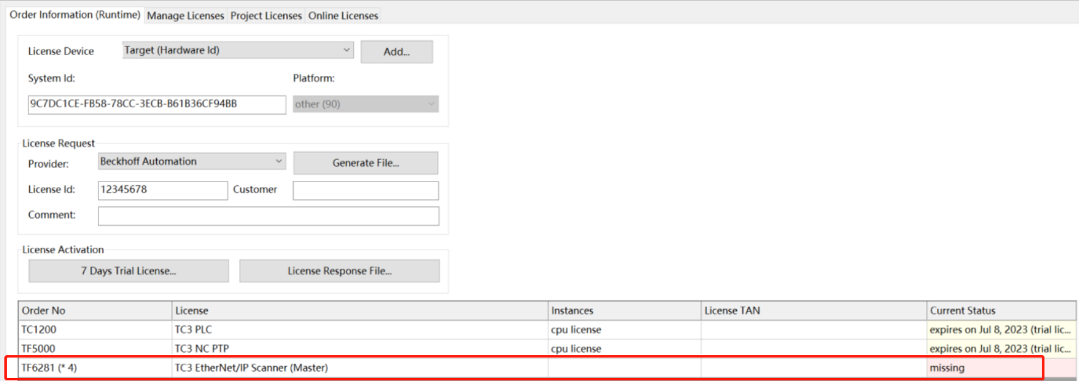

**上海（ 中国区总部）**

中国上海市静安区汶水路 299 弄 9号（市北智汇园）

电话: 021-66312666

**北京分公司**

北京市西城区新街口北大街 3 号新街高和大厦 407 室

电话: 010-82200036 邮箱: beijing@beckhoff.com.cn

**广州分公司**

广州市天河区珠江新城珠江东路32号利通广场1303室

电话: 020-38010300/1/2 邮箱: guangzhou@beckhoff.com.cn

**成都分公司**

成都市锦江区东御街18号 百扬大厦2305 室

电话: 028-86202581 邮箱: chengdu@beckhoff.com.cn

|  |  |
| --- | --- |
| 请用微信扫描二维码  通过公众号与技术支持交流 | 倍福官方网站：  https://www.beckhoff.com.cn  在线帮助系统：  https://infosys.beckhoff.com/index_en.htm |
| 倍福虚拟学院：  https://tr.beckhoff.com.cn/ |
| 招贤纳士：job@beckhoff.com.cn  技术支持：support@beckhoff.com.cn  产品维修：service@beckhoff.com.cn  方案咨询：sales@beckhoff.com.cn |
|  |